**Бразилия**

Бразилия была колонией ____________________ с момента высадки ___________________________ на берегу Южной Америки в 1500 году до объявления независимости в __________ году.

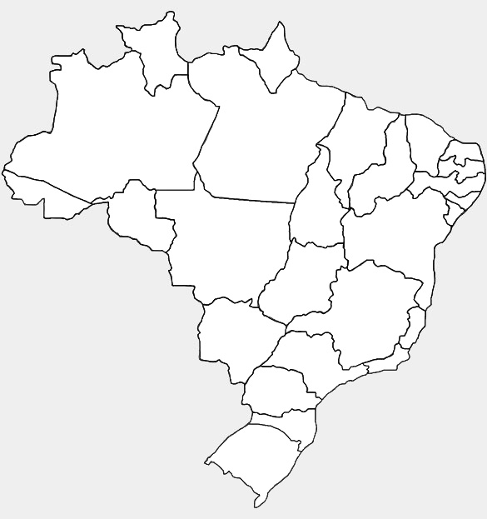

Подпиши название субъектов!

**Географическое положение**

**Природные условия и ресурсы**

Формы рельефа –_____________низмен-ность, ___________ плоскогорье, ____________плоскогорье. На западе на территорию Бразилии заходит аккумулятивная низменность верховья реки Парагвай — ______________.

Для Бразилии характерен ______климат: располагается в _______________, ________________, _______________ поясах.

Вывод: ___________________________

_________________________________________________________________________________________________________

Реки – Амазонка с притоками, Парагвай, Уругвай, Сан-Франциску. Реки Брази-льского плоскогорья имеют пороги и водопады (например, водопад _______).

**Достопримечательности**

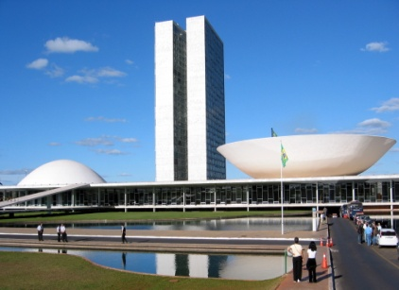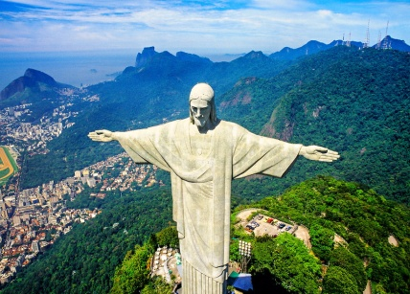

Ресурсы: железные, марганцевые, нике-левые руды –___________плоскогорье, природный газ - океанический бассейн __________, бокситы – ____________ плоскогорье. Богата Бразилия драго-ценными и полудрагоценными камнями: изумруды, сапфиры, аметисты, гранаты.

**______________________________**

**________________________**

**Хозяйство**

Биологические ресурсы – густые  влажно-экваториальные вечнозелёные леса — ___________ или сельва, с ценными видами деревьев.

**Население**

По численности населения Бразилия занимает ________место в мире.

Уровень урбанизации - ______%.

Средняя плотность –_______ чел./км².

Сложный этнический состав. Основная нация бразильцы, состоящая из потомков ________________ (55 %), ____________(11 %), мулатов (22 %), метисов (12 %), самбо. Индейцы, не смешавшиеся с другим населением и сохранившие свой образ жизни, составляют не более 0,2 % населения Бразилии.

Наименее заселённым районом является ________________________— трудно-проходимые леса влажного экваториаль-ного пояса.

Государственный и разговорный язык почти всего населения — ____________.

В Бразилии официально разрешено выращивание и употребление марихуа-ны. Мое мнение: ___________________

__________________________________________________________________________________________________________________________________________

марихуаны.

страны

Политическая и экономическая роль США в экономическом развитии Бразилии _________________, поэтому _____________________________________________________________________________________________________________________________________________________________________________

страны

**Внешнеэкономические связи**

Самой распространённой религией в стране является _______________, одна из ветвей христианства.

Для Бразилии характерен ___________ естественный прирост населения.